Indica con imágenes todos los pasos que se piden

GRÁFICOS
- Instala la aplicación “Usuarios y Grupos” tal y como se muestra en los apuntes.
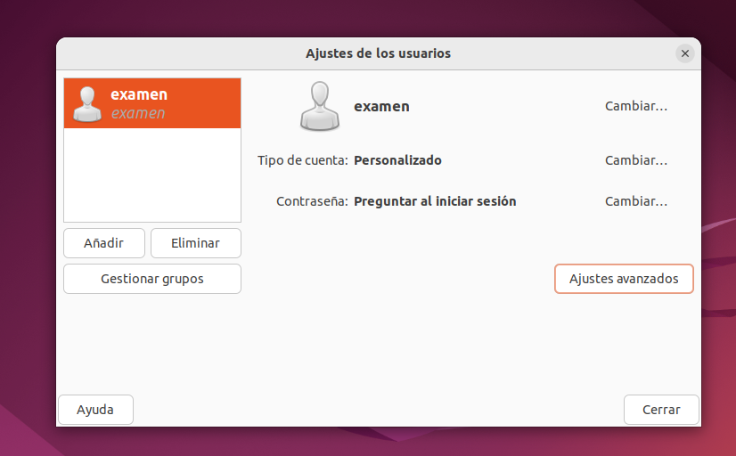
- Para hacer esta práctica tendrás que entrar con el usuario Administrador que creaste al instalar Ubuntu
- Crea un usuario:
  - Llamado usuariografico
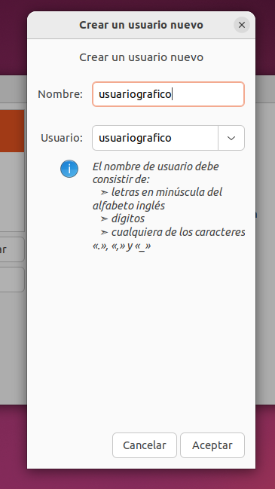
  - Que sea Estándar
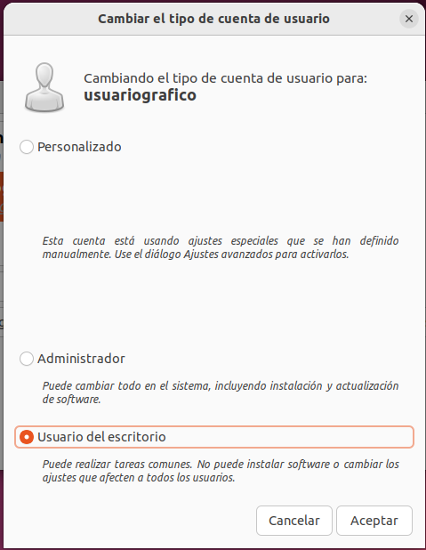

  - Que la contraseña sea lo más robusta posible. Escribe aquí la contraseña elegida
abderraman3tercero|||
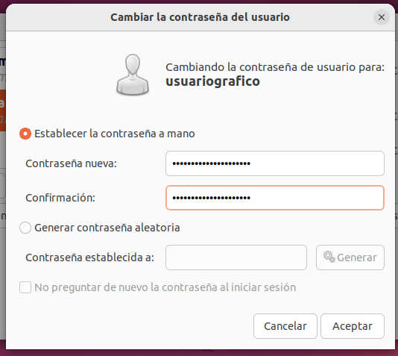

- Muestra gráficamente que se ha creado un grupo con el mismo nombre del usuario creado.
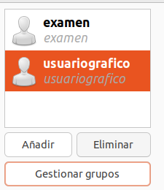

- Escribe el grupo principal al que pertenece el usuario Administrador que creaste al instalar Ubuntu.
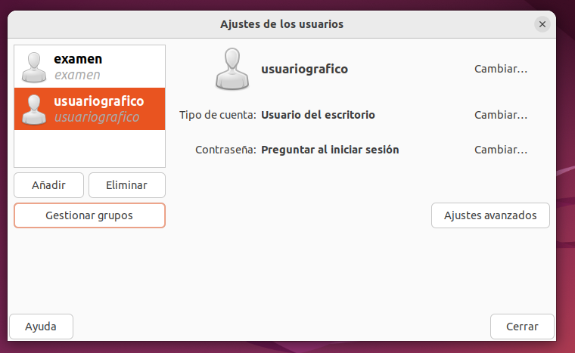
- Crea:
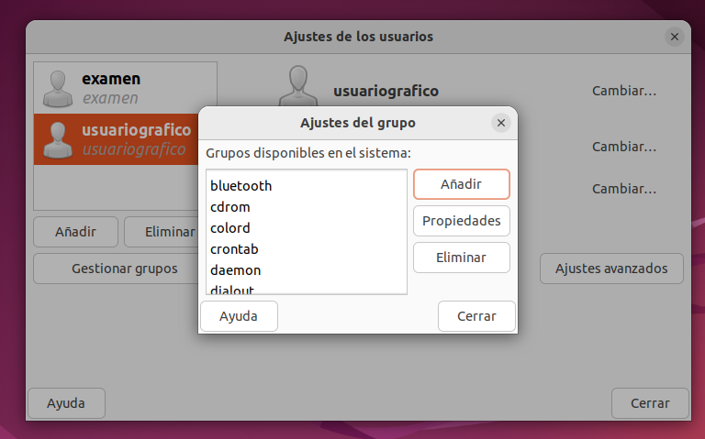
  - Un grupo llamado SMRBSOM
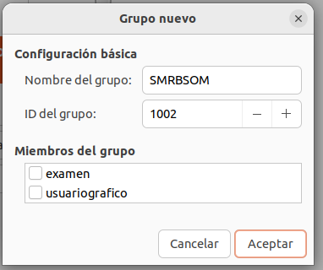

  - Mete al usuario creado anteriormente. Posiblemente no te habrá dejado crear el grupo porque está en mayúsculas, inténtalo con smrbsom.
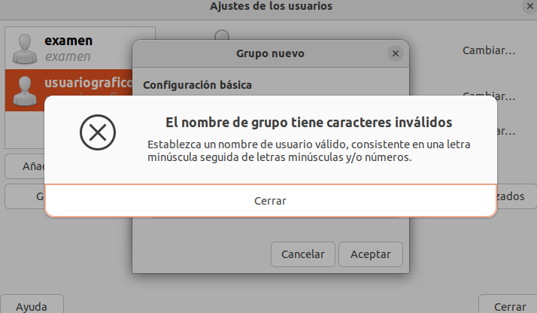
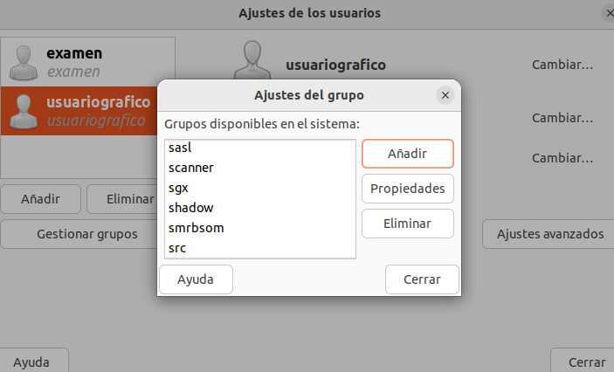
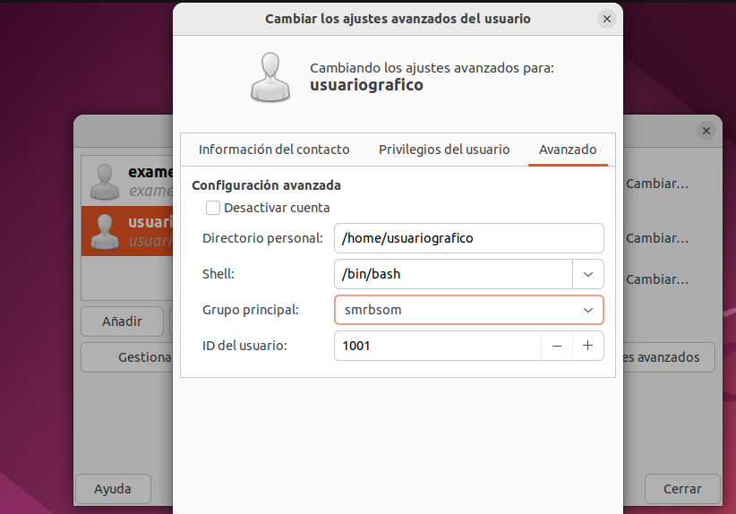

- Mira en su directorio home si tiene creadas sus carpetas personales.
  - Accede a la aplicación Archivos->Otras Ubicaciones→Equipo
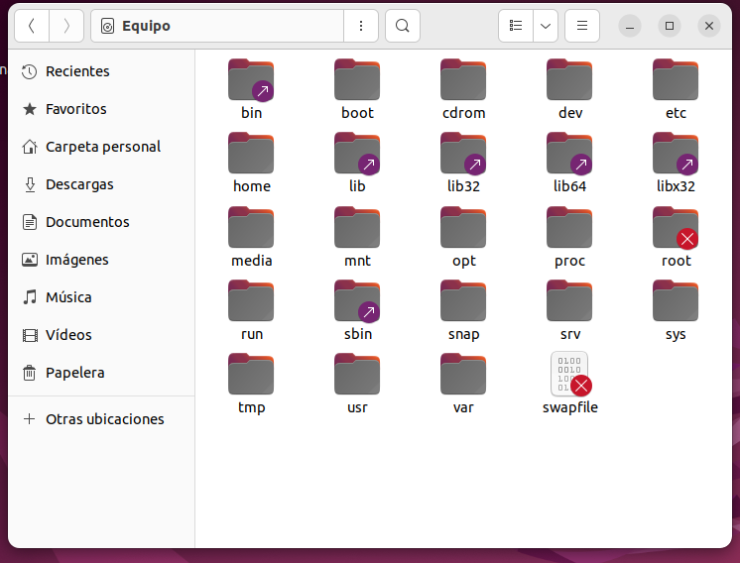
  - Hay que ir hasta /home/usuariografico
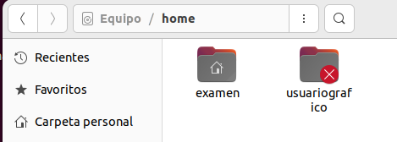

- Cambia de usuario y entra con el nuevo usuario creado usuariografico
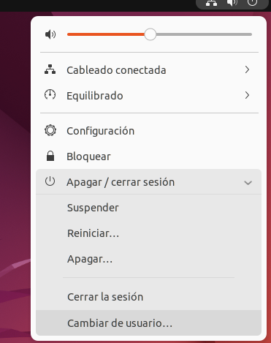
  - Mira si ahora tiene creadas sus carpetas personales
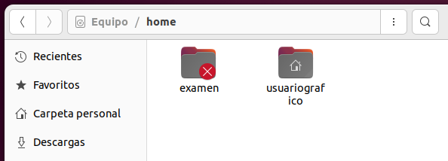
  - Ahora deberían aparecer, porque al igual que en Windows, hasta que no se inicia al menos una vez el usuario no se crea su entorno personal.
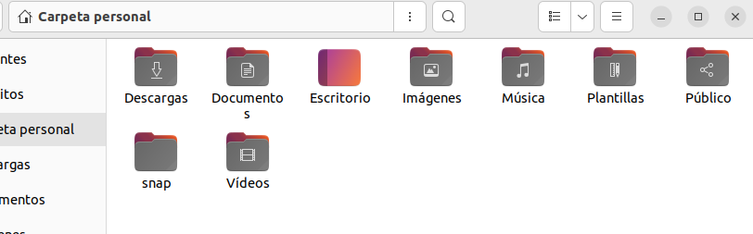

- Intenta crear un usuario nuevo con tu nombre
  - ¿Te permite hacerlo con este usuario? ¿Por qué?
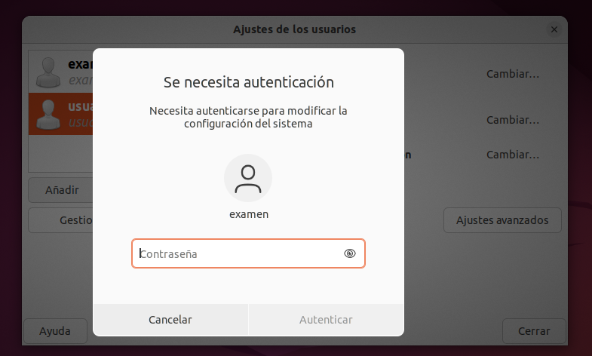
no, necesito autorizacion de examen, un usuario estandar no puede añadir usuarios, es el administrador o el root quienes puede.

- Intenta instalar desde la aplicación “Software de Ubuntu” la aplicación NotePad ++
  - ¿Te permite hacerlo con este usuario? ¿Por qué?
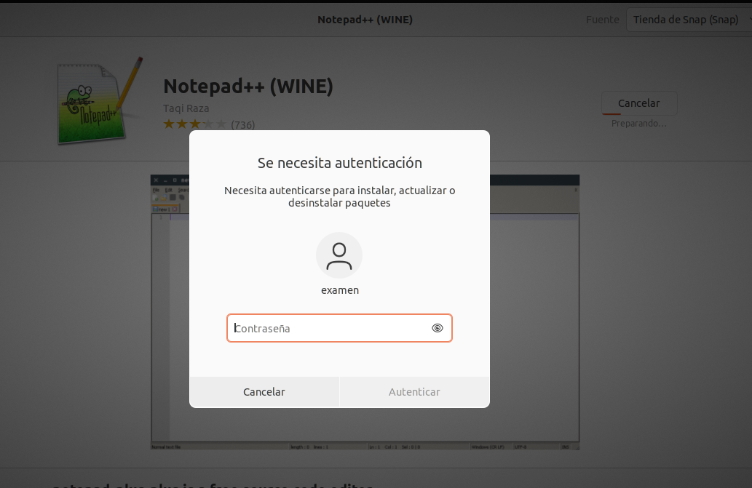
necesito autorizacion de examen
- Cierra la sesión del usuario usuariografico
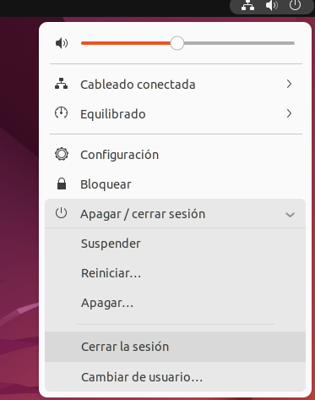

COMANDOS LINUX
- Para hacer esta práctica tendrás que entrar con el usuario Administrador que creaste al instalar Ubuntu
- Recuerda que para ejecutar algunos comandos se necesita permisos del usuario root.
    - Escribe la palabra sudo delante de lo que quieras escribir.
    - O logeate como super usuario con: sudo su

- Muestra los usuarios actualmente logeados y a qué hora se registraron.
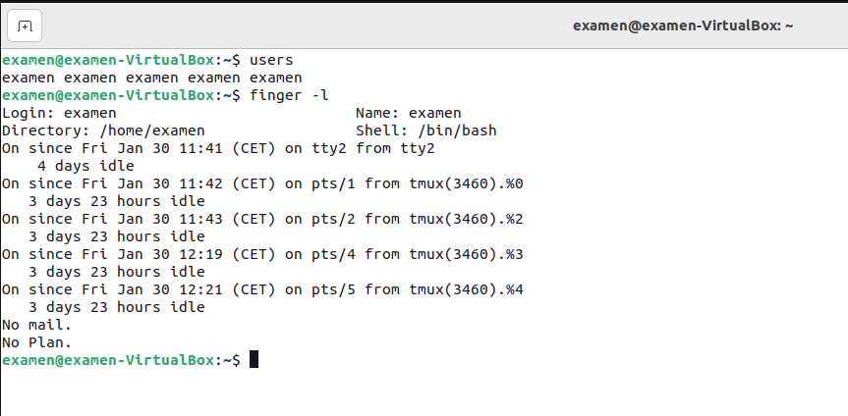
tmux es una aplicación que me permite tener varias instancias de terminales en la misma terminal, por esa razon hay tantos examen. Cada ventana usa un user

- Con el comando su cambia de usuario, desde la misma terminal, al usuario “usuariografico”:
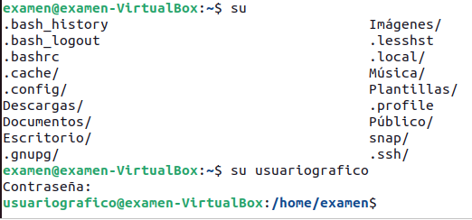
  - De modo que se sitúe directamente en su home.
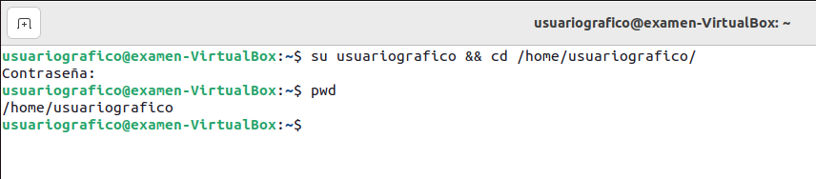
  - Vuelve a mostrar los usuarios logeados. ¿Por qué no aparece el usuario con el que estoy trabajando actualmente?
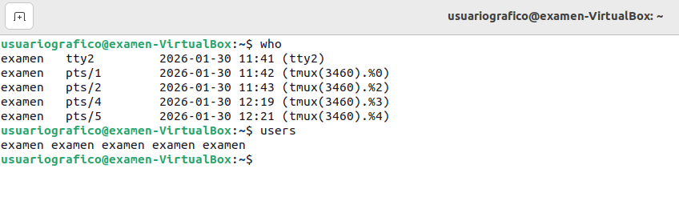
no he hecho “login”
  - Vuelve al usuario administrador

- Con el comando login, y desde la misma terminal, cambia otra vez con el usuario “usuariografico”
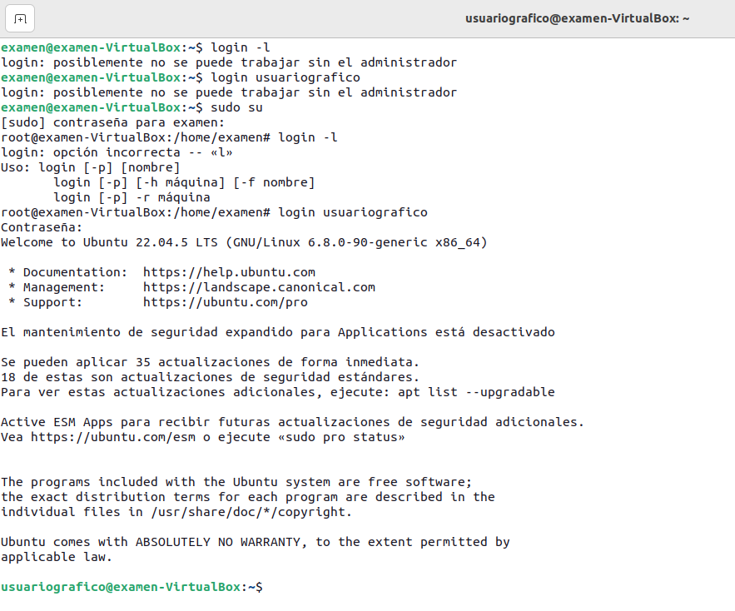
  - Vuelve a mostrar los usuarios logeados. ¿Por qué ahora si aparece el usuario con el que estoy trabajando actualmente?
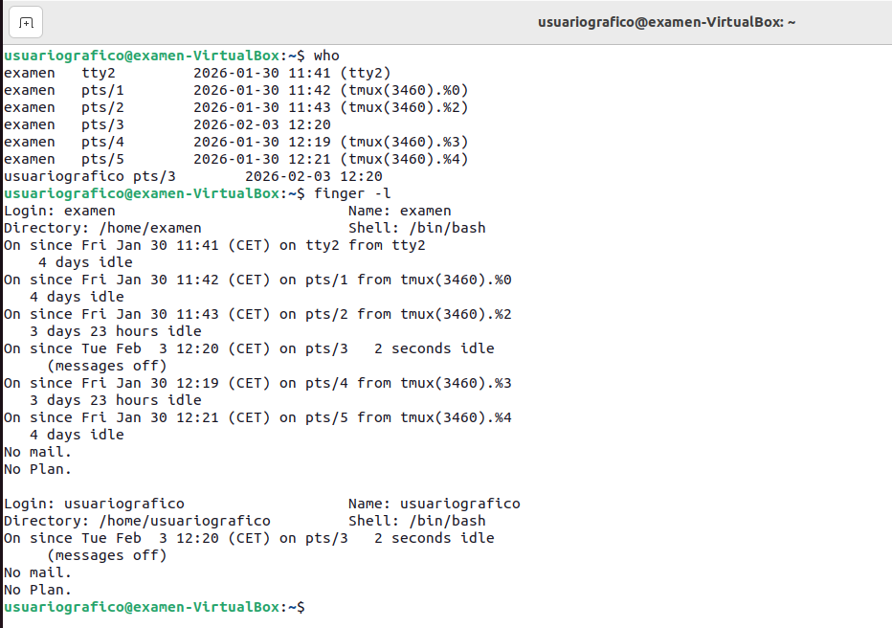

  - Vuelve al usuario administrador. Usa exit para salir del usuario logeado.
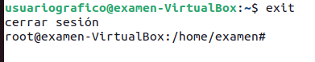

- Muestra la información del histórico de logins producidos y la hora a la que se hicieron
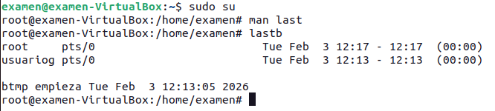
con lastb puedes ver los que hicieron login hoy
el comando usado es last
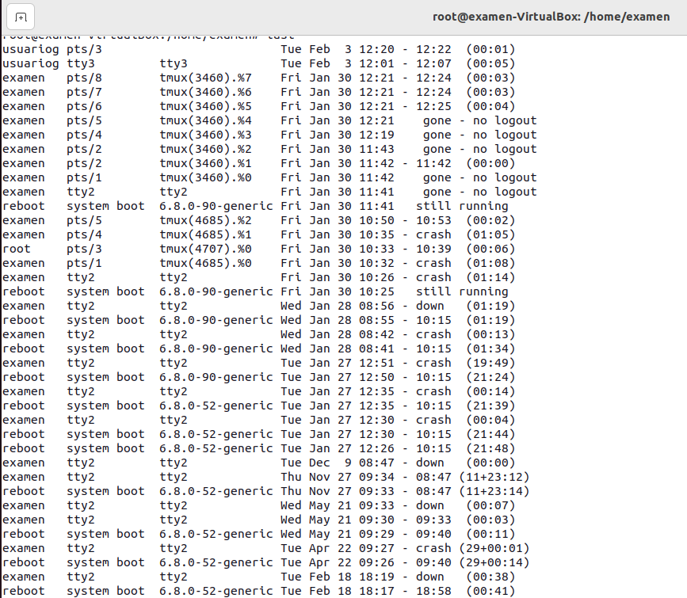

- Crea una copia del fichero /etc/login.defs: cp /etc/login.defs /etc/login.defsOK
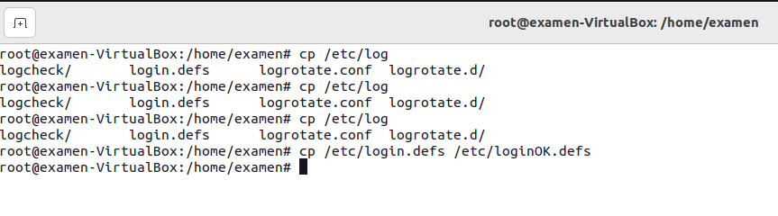

- Desde el fichero /etc/login.defs. Configura la contraseña:
- Longitud mínima: 8 caracteres
- Longitud máxima: 20 de caracteres
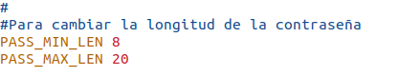
- Número de intentos 4
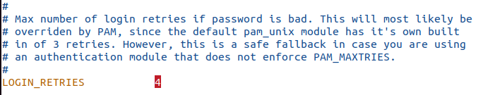
- Máximo de días de la contraseña: 90
- Mínimo de días de la contraseña: 30
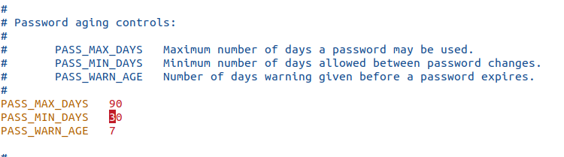

- Ejecuta sudo apt install libpam-cracklib para instalar el programa de configuración de contraseña extendida:
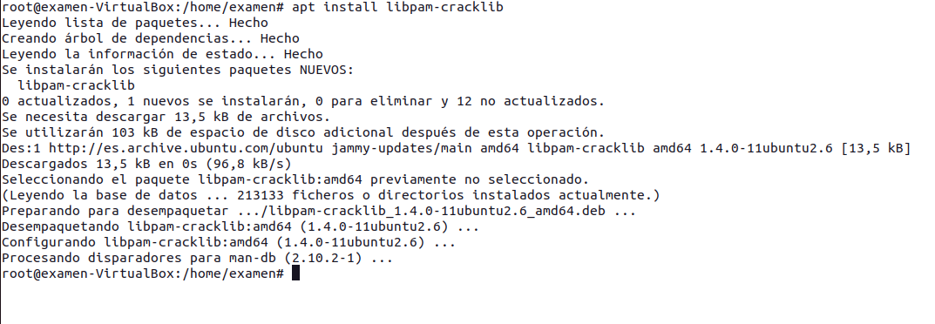
  - Ejecuta cp /etc/pam.d/common-password /etc/pam.d/common-passwordOK para realizar una copia del fichero original
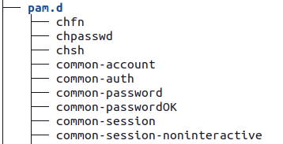
  - Configura la contraseña:
    - Longitud mínima: 10 caracteres
    - Número mínimo de mayúsculas: 1
    - Número mínimo de dígitos: 4
    - Número mínimo de símbolos:1
    - Diferencias entre contraseñas: 3

- Usa los comandos: useradd, usermod, userdel , passwd, groupadd, groupmod, groupdel, gpasswd.
Crea:
  - Un usuario llamado usuterm1, pero no su carpeta home.
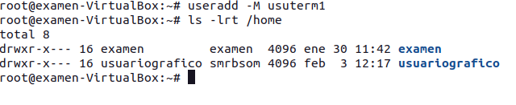
  - Un usuario llamado usuterm2 y que se cree automáticamente su carpeta home. Verifica que existe la carpeta en /home
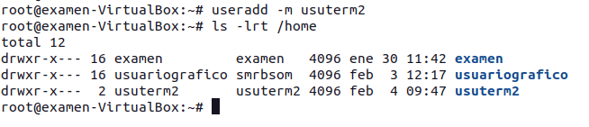
  - Un usuario llamado usuterm3, que se cree automáticamente su carpeta home, que su grupo principal se llame empleado y su home también se llame empleado. Verifica que existe la carpeta en /home
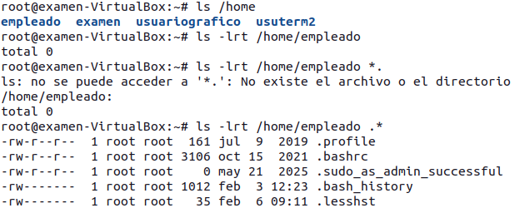

  - Establece una contraseña válida para los tres (escribe aquí la contraseña usada)
mariscorecio
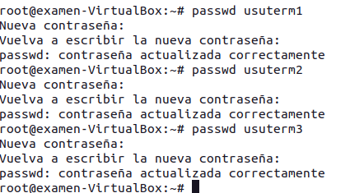

  - Verifica en los ficheros:
    - /etc/passwd: que se han creado los usuarios
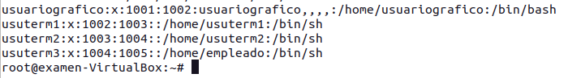
    - /etc/group: que se ha creado automáticamente los grupos principales de los usuarios.
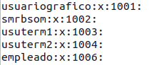
/etc/shadow: que se han creado las contraseñas de los usuarios

  - Crea un grupo llamado gralumnos.

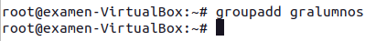

    - Mira que usuarios tiene.
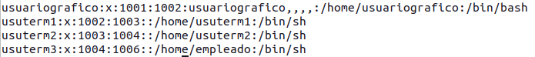
no tiene ninguno
    - Mira en el fichero /etc/group si se ha creado.
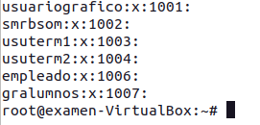
  - Mete a los usuarios usuterm1 y usuterm2 al nuevo grupo. Verifica que usuarios tiene.
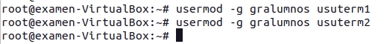
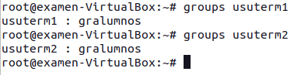
  - Cambia el nombre del grupo gralumnos por grestudiantes.
    - Mira que usuarios tiene.
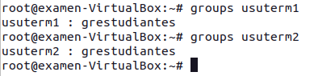
    - Mira en el fichero /etc/group si se ha modificado.
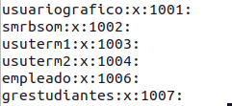
  - Quita al usuario usuterm2 del grupo grestudiantes. Verifica que usuarios tiene.
  - Muestro los grupos a los que pertenece el usuterm1 y usuterm2.
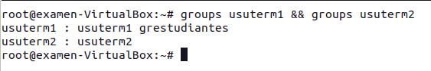
  - Modifica el home del usuario usuterm3 para que pase de /home/empleado a /home/usuterm3. Verifica que se ha cambiado el nombre de la carpeta en /home.
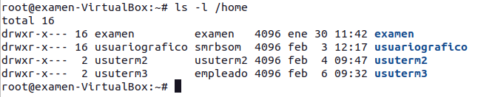
  - Borra el usuario usuterm2 pero no su home.
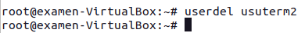
  - Borra el usuario usuterm3 incluido su home.
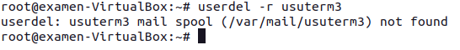
  - Verifica en los ficheros:
    - /etc/passwd: que se ha modificado los datos y se han borrado los usuarios.
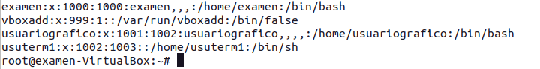
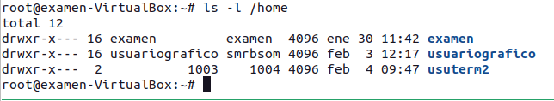

- Crea un usuario llamado usuchage, y con el comando chage y para el usuario creado su cuenta:
  - - Caduca a los dos años
  - - Cambiar la contraseña cada 30 días
  - - Duración mínimo de la contraseña 20 días.
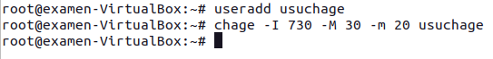
  - - Mostrar que se ha guardado la configuración.
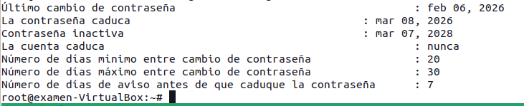
- Visualiza los recursos hardware y software de los usuarios.
